**Конспект НОД по познавательной-исследовательской деятельности**

**(младшая группа)**

**«Как дети Дед Морозу помогали»**

**План:**

1. Игровые технологии:

Игры: «Пирамидки-черепашки», «Квадрат Воскобовича»

Танец снежинок

Появление Деда Мороза и Снежинки.

2. Технологии исследовательской деятельности:

Работа со схемами «Снежинка», «Конфета», «Шоколадка»

Вопросы поискового характера, элементы ТРИЗ (метод исключения)

3. Информационно – коммуникативные технологии:

Презентация «Письмо Деда Мороза»,

Музыкальное сопровождение: Филиппенко А.К.

**Цель:** формировать умение работать со схемами разными способами: метод наложения и зрительный анализ.

**Задачи:**

1. Развивать: умение группировать фигуры по цвету и размеру, определять форму частей, сравнивать по количеству, составлять силуэт «снежинка», путём наложения деталей на схему; умение складывать прямоугольник из квадрата, сгибая его пополам по горизонтали; складывать фигуру «конфета» разного цвета за счёт перемещения частей в пространстве.
2. Закрепить знания основных цветов
3. Развивать умение понимать обращенную речь с опорой и без опоры на наглядность, умение отвечать на вопросы, используя форму про­стого предложения.
4. Развивать наблюдательность, мышление, мелкую моторику, прививать самостоятельность.
5. Воспитывать коммуникативные навыки работы в команде, умение.

**Подготовка:**

Фонограмма «Танец снежинок»

Презентация «Письмо Деда Мороза» на экране

Конверты со схемами

Материалы: игра «Черепашки «Пирамидка»», схема «снежинка» в масштабе 1: 1 (по количеству детей). Игра «Квадрат Воскобовича» (двухцветный) по количеству детей

Ход

Организационный момент:

В.: Ребята, сегодня мне на почту пришло интересное видеописьмо от Деда Мороза. Хотите те его увидеть?

Д.: Да!

*На экране появляется Д.М. Он обращается к детям:*

*«Здравствуйте дорогие ре мои друзья. Вы узнали меня? (пауза). Вот спасибо, мне очень приятно, что вы меня не забываете. Хоть новогодний праздник уже прошел, а я хотел порадовать своих лесных друзей сладкими подарками, чтобы им стало немного веселее в зимнем лесу. Но вот беда, потерял я свой мешок с подарками. Помогите мне найти его, пожалуйста. А чтобы вам было легче его найти, я отправляю вам волшебную снежинку, которая вам пригодится. Надеюсь на вас!» на экране появляется схема «снежинки» и как будто бы летит.*

В.: Вот так история. Ой, а вот и снежинка. (*За экраном прикреплен пакет со схемами и инструкцией). Выкладываю на стол схемы, предлагаю рассмотреть. Рис. 1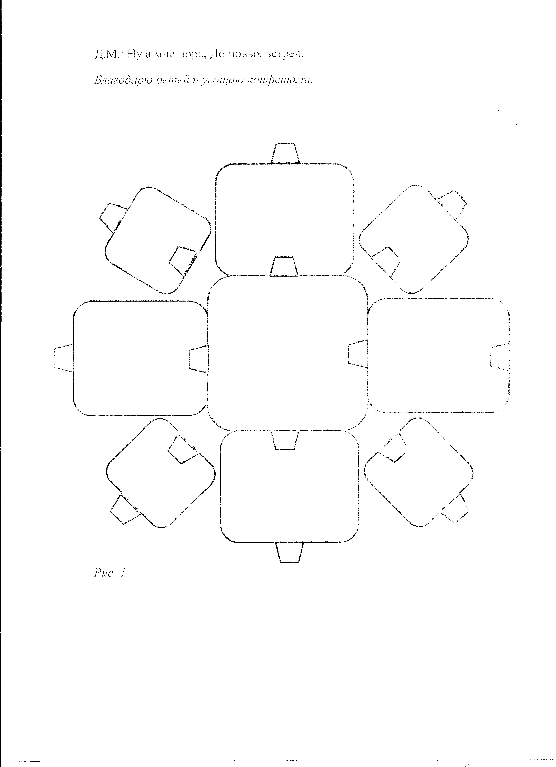*

В.: Ну что ребята, как вы думаете, сможем мы помочь Д.М.?

Д.: Да! (*Дети берут схему силуэта «снежинка»)*

В: А из чего мы будем составлять снежинки? На что они похожи? *(Подвожу детей к идеи использовать игру*  *«Черепашки «Пирамидка»»).* Детали, какого размера мы возьмём?

Дети: большие, средние, маленькие

В.: Первой выкладываем большую фигуру синего цвета.

*Дети выбирают большую фигуру заданного цвета и накладывают её на схему. Задаю детям уточняющие вопросы: почему взял именно эту фигуру? Какого цвета фигура?*

В.: Потом берём средние фигуры жёлтого, синего, зелёного и оранжевого цветов.

*Дети находят фигуры, заданные по цвету и размеру накладывают их на схему. Задаю индивидуальные вопросы на закрепление размера и цвета.*

В.: И последние маленькие фигуры красного, фиолетового, зелёного и жёлтого цветов.

*Дети присоединяют к силуэту четыре маленькие фигурки.*

В.: Давайте ещё раз всё проверим. *Дети анализируют получившийся силуэт, сравнивая количество фигур.*

Фигур, какого размера поровну? Фигур, какого размера меньше всего? Ура, у вас получилось собрать волшебные снежинки.

*На экране появляется снежинка и звучит музыка.*

В.: Посмотрите на экран, как красиво танцуют снежинки. А вы хотите потанцевать вместе с ними?

*Танец снежинок (свободные плавные движения под музыку).*

Д.: Ребята вы славно танцевали, но надо торопиться. Вы помните, что говорил Д.М.? Он сказал, что снежинка поможет нам с вами найти потерянные подарки. Снежинку мы собрали, а подарков не видно. Снежинка, подскажи нам, пожалуйста, как найти подарки?

*Снежинка: «Вам надо найти конверт, который лежит на полке рядом с игрушкой калейдоскоп». Дети вспоминают, где лежит игрушка, подходят к полке, а там 3 конверта жёлтого, красного, синего цветов. Берём все конверты и приносим к столу.*

В.: Какого же цвета конверт нам надо взять?

*На экране появляются три конверта (жёлтого, красного, синего цветов)*

Снежинка: Вам нужен конверт не жёлтого и не синего цвета.

В.: Ребята, какого цвета конверт нам нужен.

Д.: Красного

*На экране «зачеркиваются» конверты жёлтого и синего цвет, а конверт красного цвета выделяется.*

В.: Давайте откроем красный конверт. *(Достаём из конверта игру «Квадрат Воскобовича» по количеству детей и схемы «конфета», «шоколадка»).*

В.: Ребята, что это?

Д.: «Волшебный квадрат».

В.: Вы помните, как мы играли с волшебным квадратом? Во что он превращался? (в конфету, шоколадку, дом, горку и т.д). В конверте есть схема, давайте её рассмотрим.

В.: Кто покажет, как волшебный квадрат превращался в шоколадку? *Выбираю из желающих детей, двоих. Дети складывают красный прямоугольник из квадрата, сгибая его пополам по горизонтальной линии снизу вверх или сверху вниз.*

В.: Какого цвета фантик у шоколадки?

Д.: Красного.

В.: Фантик может быть и другого цвета. Какого?

Д.: Зелёного.

В.: Как это сделать?

*Дети выполняют показ: складывают зелёный прямоугольник из квадрата, сгибая его пополам по горизонтальной линии снизу вверх или сверху вниз.*

В.: Кто покажет, как квадрат превращается в конфету? *Выбираю из желающих детей, двоих. Дети складывают из красного квадрата, сгибая его углы по диагонали снизу и сверху.*

В.: А как сделать конфету в зелёном фантике? *Дети складывают по аналогии с красным квадратом.*

В.: Вспомнили, ну а теперь давайте каждый из вас сделает одно угощение. *Выясняю у детей кто, что будет складывать, при необходимости оказываю помощь, показывая на своём «волшебном квадрате» способ выполнения, дети в этом случае действуют по показу.*

*После того как дети закончат складывать на экране появляется Д.М. с мешком подарков*

*Д.М.: «Молодцы вы ребята, справились с таким сложным заданием, выручили меня старика. А сколько сладостей в моём мешке, теперь для всех хватит и для зверят и для ребят. За доброту вашу и отзывчивость, за руки умелые да глазки острые вот вам угощение. (Из-за экрана достаю мешочек с конфетами).*

Д.: Спасибо Д.М.

Д.М.: Ну а мне пора, До новых встреч.

*Благодарю детей и угощаю конфетами.*

*Рис. 1*

*Рис.2*

Рис.3